**Một số biện pháp an toàn khi sử dụng điện trong gia đình**

**Điện là nguồn năng lượng chủ yếu trong cuộc sống sinh hoạt của con người, đặc biệt là trong dịp Tết, nhu cầu sử dụng điện ngày càng tăng cao. Tuy nhiên, việc sử dụng điện không đúng cách, không cẩn thận hoàn toàn có thể làm phát sinh các trường hợp nguy hiểm, thậm chí có thể dẫn đến chết người. Vì thế để có cách sử dụng điện an toàn và tiết kiệm, hãy lưu ý thực hiện những biện pháp an toàn sau đây.**

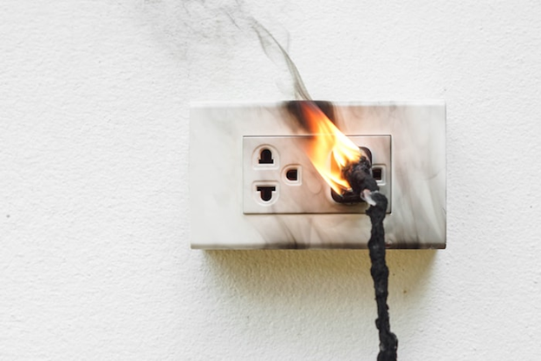Ảnh minh họa.

**1. Lắp các thiết bị đóng cắt, bảo vệ**  
Một trong những **nguyên tắc an toàn điện** đầu tiên mà bạn cần thực hiện đó là lưu ý lắp thiết bị đóng cắt và bảo vệ điện trong gia đình.  
- Phải lắp đặt trên dây pha, tốt nhất nên lắp đặt thiết bị bảo vệ đóng cắt đồng thời cả dây pha và dây trung tính.  
- Lựa chọn các thiết bị đóng cắt bảo vệ phải phù hợp với công suất sử dụng, có nắp đậy che kín phần mang điện.  
- Khi lắp đặt phải lắp thiết bị ở đầu dây cấp điện chính và các nhánh rẽ ở các tầng nhà.  
- Nên lắp thêm thiết bị chống rò điện để phòng tránh các sự cố điện nguy hiểm, đặc biệt là những vùng ngập nước.  
  
**2. Vị trí lắp đặt cầu dao, cầu chì, công tắc, ổ cắm điện**  
  
Để đảm bảo **an toàn khi sử dụng điện trong gia đình**, vị trí đặt cầu dao, cầu chì, công tắc, ổ cắm điện phải là nơi cao ráo, đảm bảo thuận tiện khi sử dụng. Đối với những hộ gia đình có trẻ nhỏ hoặc nằm trong vùng có thể bị ngập nước cần lưu ý đặt cao hơn nền và sàn nhà ít nhất 1,4 mét.  
  
**3. Lưu ý khi lắp đặt thiết bị điện trong gia đình**  
  
Để đảm bảo an toàn, cần tiến hành nối đất vỏ kim loại cho các thiết bị dùng điện trong nhà như: tủ lạnh, bếp điện, máy giặt,… để phòng tránh các trường hợp rò rỉ, chập cháy điện. Tuyệt đối không lắp đặt các thiết bị điện ở những nơi ẩm ướt, ngập nước.  
Khi cần sửa chữa hoặc lắp đặt điện trong nhà phải ngắt thiết bị đóng cắt điện (cầu dao, cầu ch́, công tắc ) và treo tại thiết bị đóng cắt điện biển báo: “CẤM ĐÓNG ĐIỆN KHI CÓ NGƯỜI ĐANG LÀM VIỆC”  
Sử dụng các công cụ điện cầm tay (máy khoan, máy mài …): Phải mang găng tay cách điện để không bị điện giật.  
  
**4. Kiểm tra hệ thống đường điện**  
  
Trong quá trình sử dụng, cần phải thường xuyên kiểm tra đường dây; các thiết bị đóng cắt, bảo vệ điện như: cầu dao, cầu chì, công tắc, ổ cắm,…; các thiết bị sử dụng điện trong nhà. Bên cạnh đó, tốt nhất hãy ngắt nguồn điện các thiết bị khi không sử dụng để đề phòng cháy nổ, chập điện.  
Trong trường hợp dây dẫn điện bị đứt, tróc cách điện hay các thiết bị, đồ dùng điện bị hư hỏng cần phải thay thế hoặc sửa chữa mới được tiếp tục sử dụng. Nếu tự sửa cần áp dụng **các biện pháp an toàn khi sửa chữa điện** hoặc liên hệ với thợ sửa điện để được giúp đỡ.  
  
**5. Những điều KHÔNG:**  
  
- Sử dụng dây dẫn điện, thiết bị điện và thiết bị sử dụng điện trong nhà có chất lượng kém dễ chạm chập, rò điện gây tai nạn hoặc cháy, nổ..   
- Phơi quần áo; treo, móc vật dụng, hàng hoá ... vào dây dẫn điện.  
- Cắm trực tiếp đầu dây dẫn điện (không có phích cắm) vào ổ cắm điện.  
- Phích cắm, ổ cắm phải chắc chắn (phích cắm là phía thiết bị dụng cụ sử dụng điện, ổ cắm là phía nguồn điện).  
- Khi rút phích cắm điện không nắm dây điện kéo ra, phải nắm vào phần nhựa của thân phích cắm.